営業を止めずに建物の傾きを修正するウレテックジャパン株式会社が社名変更
「メインマーク株式会社」として事業を拡大

ウレタン注入工法を主に建物の傾き修正を専門に行うウレテックジャパン株式会社（本社：東京都江戸川区 代表取締役 川口 太）は、2015年7月1日から社名を「メインマーク株式会社」に変更。これを機に、事業を拡大し、傾き修正業務から「建物の傾きを止める工事」、「建物の傾きを水平に戻す工事」、「建物の性能を向上させる工事」などでさらなる社会貢献を目指します。
当社はウレタン注入工法「ウレテック工法」による建物の傾き修正工事を主な業務として今年7月に創業以来15周年を迎えました。この間、傾き修正工事、沈下防止工事の施工件数は2,170件を超えました。
現在、「ウレテック工法」による傾き修正業務は売上げの60％であり、「ウレテック工法」以外の工事の受注が増えてきています。 「ウレテック工法」での沈下修正から、既存建物の沈下を止め、傾きを水平に戻し、建物の性能を向上させる会社としてイメージを一新することでさらなる工事の受注を目指します。
メインマーク株式会社は、オーストラリアに拠点を置く地盤改良、建物修復を専門とした「メインマーク・グランドエンジニアリング社」の系列会社であり、オーストラリア、ニュージーランド、タイ、そして日本で事業を展開しています。
当社は、2011年2月にニュージーランド・クライストチャーチ市で発生したカンタベリー大地震の際には日本の技術をニュージーランドに輸出し、復旧工事にも協力しました。

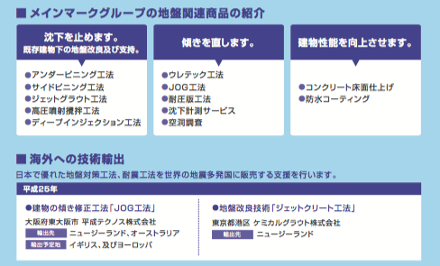

【会社概要】
メインマーク株式会社
代表取締役 川口 太
本社：東京都江戸川区西葛西5-2-3
設立：2001年（平成13年）７月
電話：03-5878-9101
URL：http://www.mainmark.co.jp

本件についてのお問い合わせは
メインマーク株式会社
販売促進 担当： 高橋 典子
電話：03-5878−9101 ファックス：03-5878−9102
e-mail: takahashi@uretek.co.jp

